МИНИСТЕРСТВО НАУКИ И ВЫСШЕГО ОБРАЗОВАНИЯ
РОССИЙСКОЙ ФЕДЕРАЦИИ
ФЕДЕРАЛЬНОЕ ГОСУДАРСТВЕННОЕ БЮДЖЕТНОЕ ОБРАЗОВАТЕЛЬНОЕ УЧРЕЖДЕНИЕ ВЫСШЕГО ОБРАЗОВАНИЯ
«ВЯТСКИЙ ГОСУДАРСТВЕННЫЙ УНИВЕРСИТЕТ»
Институт математики и информационных систем
Факультет автоматики и вычислительной техники
Кафедра радиоэлектронных средств

Использование средств автоматической генерации документации и рефакторинга программного кода
Отчет по лабораторной работе №2
по дисциплине
«Технология разработки программного обеспечения»

Разработал студент гр. ИВТм-1301-01-00 _________________ /Ивонин Е.Д./
(Подпись)
Проверил к.т.н, доцент _________________ /Чистяков Г.А./
(Подпись)

Киров 2026
Цель работы: знакомство с встроенными в среду разработки Eclipse средствами для автоматической генерации документации и рефакторинга кода.
Задачи:
- провести ряд преобразований программного кода, полученного в ходе выполнения предыдущей работы, с использованием встроенных средств рефакторинга;
- сопроводить код комментариями с использованием JavaDoc;
- сгенерировать документацию к разработанным классам.
Задание:
Подготовить документацию с использованием Javadoc для разработанного ранее класса LexemeRemover, предназначенного для удаления заданных лексем из текстового файла. Выполнить рефакторинг кода: разбить функциональность на отдельные классы с чётким разделением ответственности.
Ход работы:
В рамках данной лабораторной работы был проведён рефакторинг кода, разработанного в первой лабораторной работе. Исходный класс LexemeRemover был разделён на три независимых класса.
- LexemeLoader – отвечает за загрузку списка запрещённых лексем из файла;
- FileHandler – отвечает за операции чтения и записи текстовых файлов;
- LexemeRemover – выполняет основную логику удаления лексем, используя два предыдущих класса.
Такое разделение улучшает читаемость кода и упрощает его тестирование – каждый класс выполняет одну задачу.
К каждому классу и методу были добавлены комментарии в формате Javadoc. В комментариях описаны: назначение класса и методов, передаваемые аргументы (тег @param), возвращаемые значения (тег @return), возможные исключения (тег @throws), а также связи между классами (тег @see).
С помощью утилиты javadoc была сгенерирована HTML-документация к разработанным классам
Программный код представлен в приложении А и Б.
На рисунках 1-2 представлена сгенерированная техническая документация.
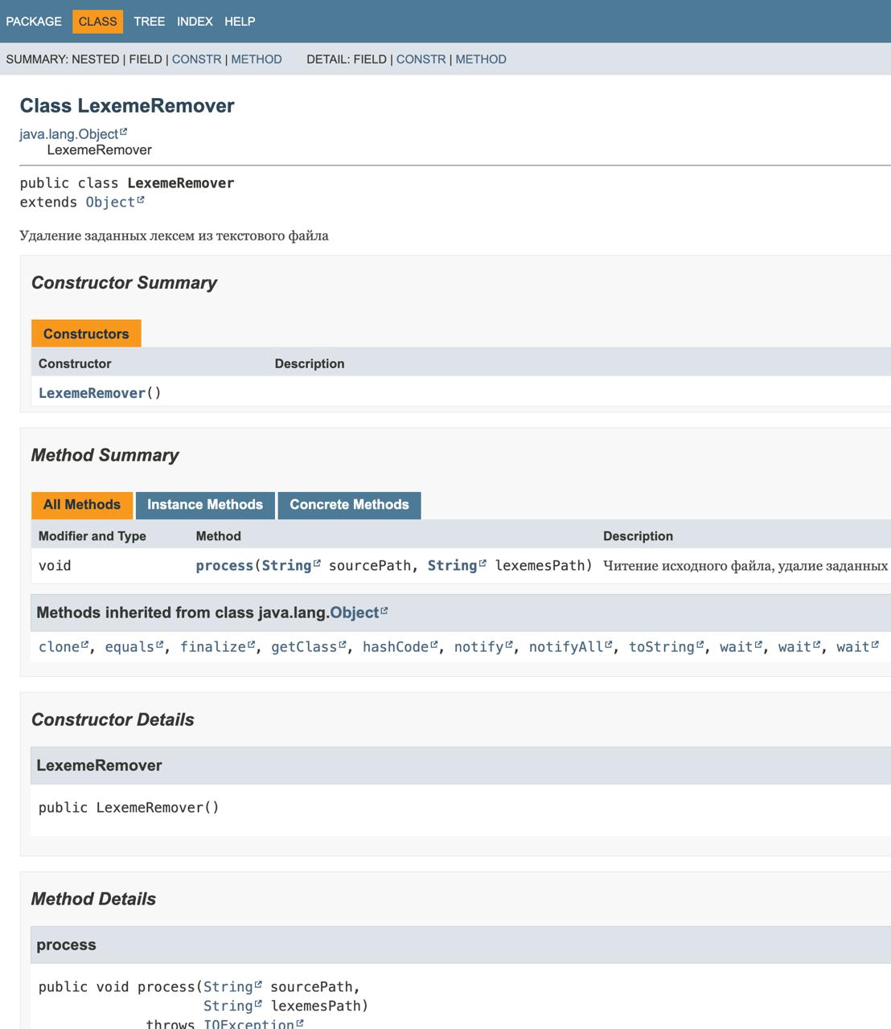
Рисунок 1 – Описание, поля и конструктор класса
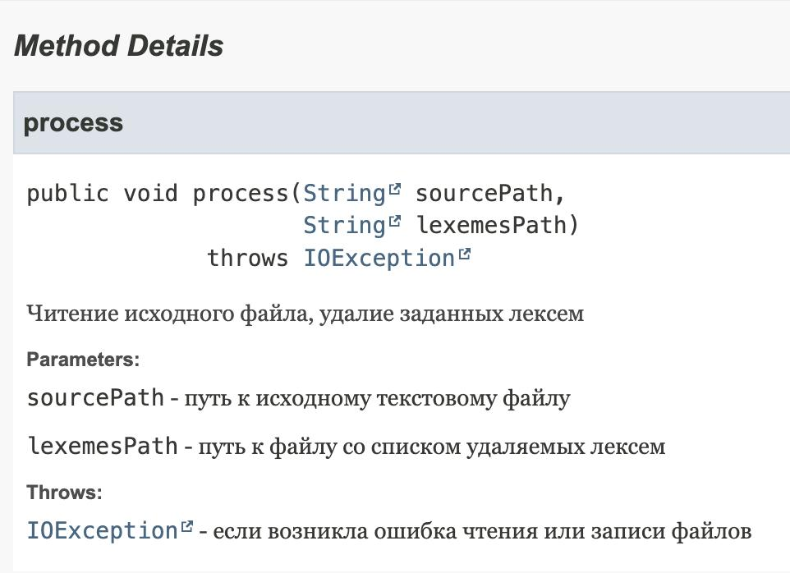
Рисунок 2 – Детали методов
Вывод
В ходе выполнения данной лабораторной работы было проведено преобразование программного кода, полученного в ходе выполнения предыдущей работы. Выполнен рефакторинг: исходный класс разделён на три класса с чётким разделением ответственности (LexemeLoader, FileHandler, LexemeRemover). Код был дополнен комментариями с использованием Javadoc. Сгенерирована HTML-документация, содержащая детальное описание назначения классов, их полей, конструкторов и методов с указанием контрактов (входных параметров, возвращаемых результатов и возможных исключений).
Приложение А
(обязательное)
Листинг программного кода файла Main.java
import java.io.*;
import java.nio.file.*;
import java.util.*;

/**
* Главный класс. Точка входа в программу.
*/
public class Main {
public static void main(String[] args) {
LexemeRemover remover = new LexemeRemover();

try {
if (args.length >= 2) {
remover.process(args[0], args[1]);
} else {

Files.createDirectories(Paths.get("demo"));
Files.write(Paths.get("demo/input.txt"),
Arrays.asList(
"Я люблю Java и программирование",
"Java это круто но сложно",
"Учусь и практикуюсь каждый день"
));
Files.write(Paths.get("demo/lexemes.txt"),
Arrays.asList("Java", "и"));

remover.process("demo/input.txt", "demo/lexemes.txt");

System.out.println("\nИсходный текст:");
Files.readAllLines(Paths.get("demo/input.txt"))
.forEach(l -> System.out.println(" " + l));
System.out.println("\nПосле удаления:");
Files.readAllLines(Paths.get("demo/input_cleaned.txt"))
.forEach(l -> System.out.println(" " + l));
}
} catch (IOException e) {
System.out.println("Ошибка: " + e.getMessage());
}
}
Приложение Б
(обязательное)
Листинг программного кода файла LexemeRemover.java
import java.io.*;
import java.nio.charset.StandardCharsets;
import java.nio.file.*;
import java.util.*;

/**
* Класс для удаления заданных лексем из текстового файла.
*/
public class LexemeRemover {

private Set<String> loadLexemes(String filePath) throws IOException {
Set<String> lexemes = new HashSet<>();
String text = new String(Files.readAllBytes(Paths.get(filePath)), StandardCharsets.UTF_8);
String[] words = text.split("[,\\s]+");
for (String w : words) {
if (!w.isEmpty()) {
lexemes.add(w.toLowerCase());
}
}
return lexemes;
}

private String removeFromLine(String line, Set<String> lexemes) {
String[] words = line.split(" ");
StringBuilder sb = new StringBuilder();
for (String word : words) {
String cleanWord = word.replaceAll("[^a-zA-Zа-яА-ЯёЁ0-9]", "").toLowerCase();
if (!lexemes.contains(cleanWord)) {
sb.append(word).append(" ");
}
}
return sb.toString().trim();
}

public void process(String sourcePath, String lexemesPath) throws IOException {
Set<String> lexemes = loadLexemes(lexemesPath);
System.out.println("Лексемы для удаления: " + lexemes);

List<String> lines = Files.readAllLines(Paths.get(sourcePath), StandardCharsets.UTF_8);
List<String> result = new ArrayList<>();
for (String line : lines) {
result.add(removeFromLine(line, lexemes));
}

String outPath = sourcePath.replace(".txt", "_cleaned.txt");
Files.write(Paths.get(outPath), result, StandardCharsets.UTF_8);
System.out.println("Результат сохранён: " + outPath);
}
}

